Site Telessaúde
Informação e divulgação telessaúde – Oque é o sistema de teleconsultas? Quem pode se cadastrar no sistema de teleconsultas? Como realizar o cadastro?
Tavares redigir um texto ;)

Reformular o questionário de inscrição.
Após envio sincronização plataforma vamos criar um a partir do cadastro de usuário

Sistema Geral
1 – Depois de cadastrar um usuário a caixa de texto login fica automaticamente preenchida, mesmo apagando impossibilita realizar uma pesquisa.
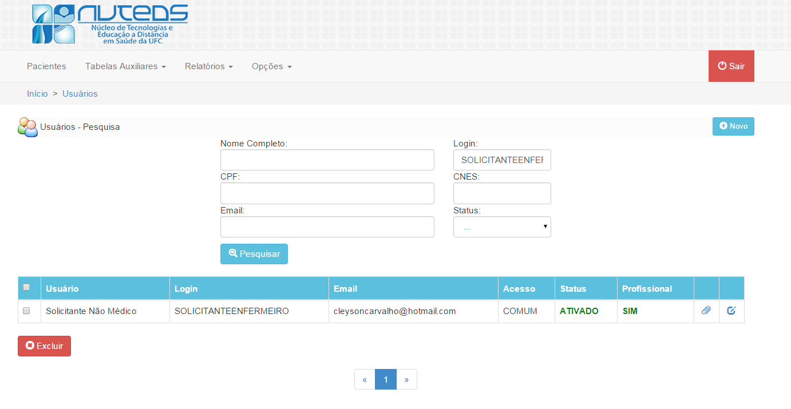

2 – Depois de vinculado uma especialidade e salvar, a tela não retorna para a página principal e sim abre na mesma janela pop-up a pesquisa de usuário ficando em um circulo vicioso.
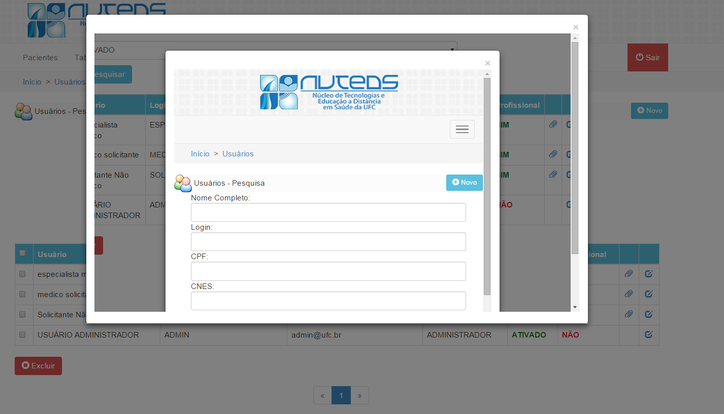
3 – Colocar mouse over identificando o que é os ícones no cadastro de usuário (Editar, Vincular) OBS: Mouse over já existe quando passa o mouse ;)
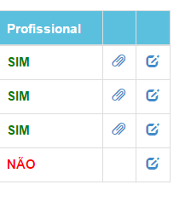
4- Colocar mouse over identificando o que é os ícones na pesquisa de paciente completo (Editar) OBS: Mouse over já existe quando passa o mouse ;)
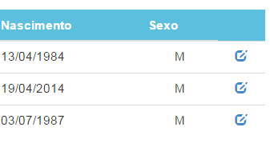
5 – Cadastro de paciente, cartão do sus esta faltando um número para ser preenchido. ( O último dígito verificador não faz parte do código de verificação do sus )
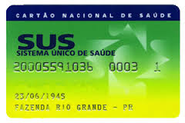
Cartão do SUS – 16 dígitos
Campo para preenchimento do cartão – 15 dígito - O 1 não precisa entrar? Pode confundir na hora que tiver sendo preenchido o campo. OBS: No que pesquisei o digito verificador não é importante e não faz parte da codificação nova do sus, seria interessante perguntar ao sus.

6- No cadastro do paciente o número da casa esta com asterisco, mas não esta sendo obrigatório.
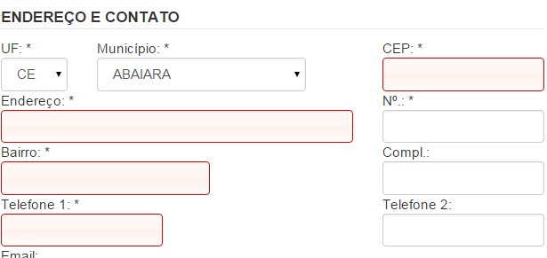

7 – Usuário e paciente possuem o mesmo cpf sendo pessoas diferentes, as informações das tabelas não se cruzam? O especialista pode ser paciente?
Tanto o especialista quanto o solicitante podem ser pacientes, penso que geralmente terá solicitantes que são pacientes e não especialistas que são pacientes, porém o sistema não tem essa trave.
8 - Modificar email enviado aos teleconsultores no momento do cadastro, informar que os mesmos serão especialistas, regras de um teleconsultor (manual), passo a passo de como laudar.
Alguém para criar este email.
9 - Email que esta cadastrado na mensagem - suportetelessaude@hotmail.com esta válido? Era bom criar um email institucional? Quem esta responsável para ficar acessando esse email?
Vamos criar um email padrão do telessaude.

10 – Não esta aparecendo o registro do profissional na teleconsulta nem do solicitante nem do especialista, precisa aparecer?
Acho interessante o profissional ter e não ficar aparecendo, porque pode ser usado de má fé.
11- Exporta relatório em Excel.
Posteriormente ;)

Solicitante Médico - teleconsulta
1 – Médico solicitante não pode modificar nenhum dado dos pacientes? Era bom poder modificar telefone e endereço.
Transação (PACIENTES - CADASTRO FÁCIL) = > Libera o cadastro fácil do paciente na solicitação da teleconsulta, OU, deixa o cadastro do paciente fácil em pacientes.
Transação (PACIENTES) = > Libera o cadastro do paciente na solicitação da teleconsulta, E, deixa o cadastro do paciente em pacientes. Esta transação é do tipo cadastro que pode ser configurada para ler, editar, cadastrar e excluir.
Estas transações podem pertencer ao grupo (SOLICITANTE 2 OPINIÃO FORMATIVA)

2 – Quando marco a caixa de paciente padrão aparece os dados do paciente padrão, caso resolva utilizar um paciente cadastrado depois de ter selecionado a caixa de paciente padrão a mesma não é desmarcada e se eu desmarcar o paciente que selecionei some.
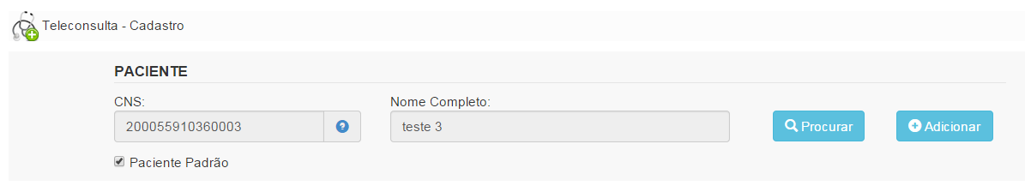
3 – Sistema só permite anexar uma imagem no momento que esta sendo realizada a teleconsulta.
Já foi conversado com o tavares que inicialmente teríamos somente a possibilidade de cadastrar uma imagem e posteriormente adicionar mais imagens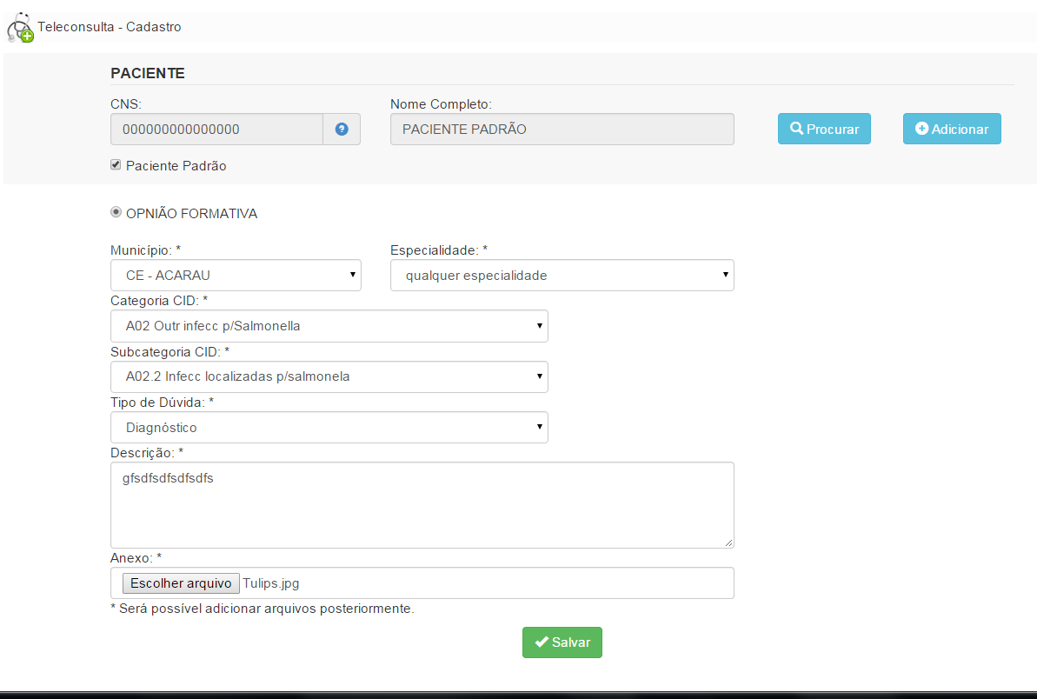

4- Imagem não foi anexada, nem permite anexar depois.
Esqueci de dar permissão na pasta de upload de imagens ;)
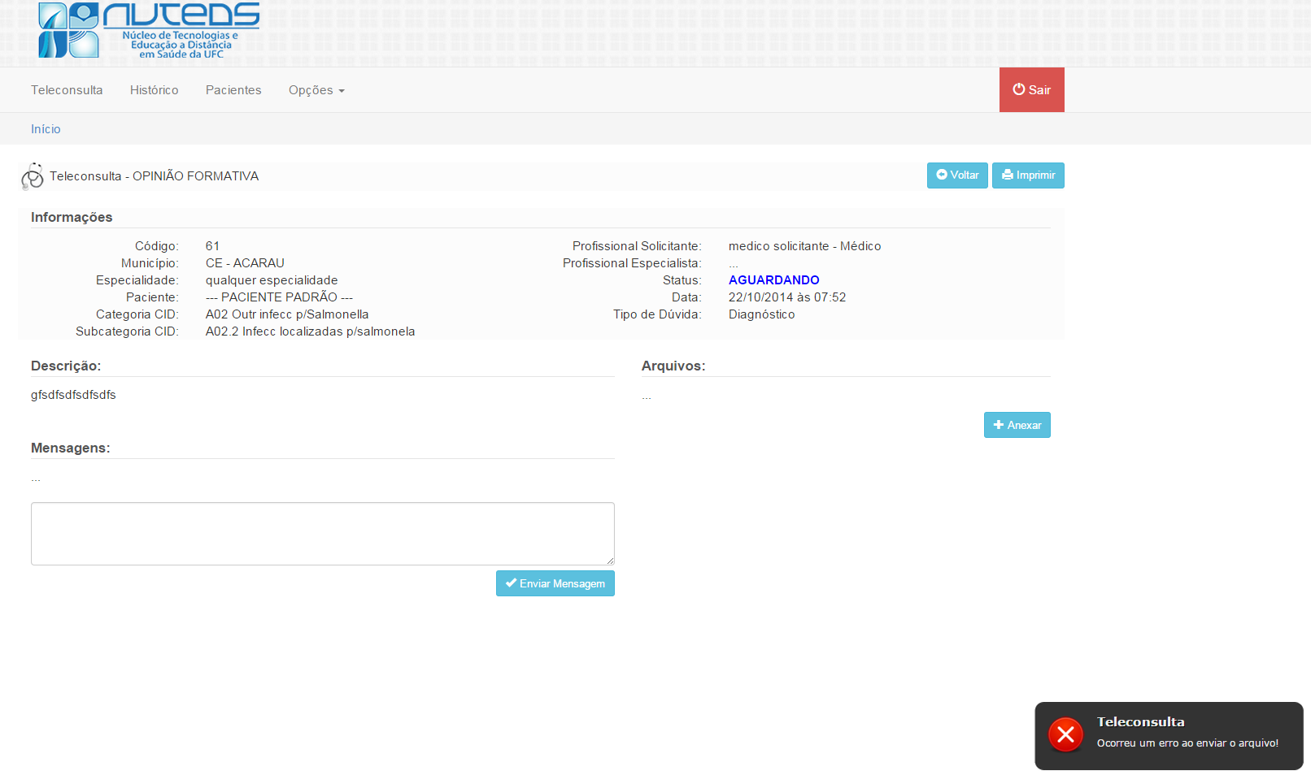

5- Impressão da teleconsulta sai desconfigurada
Não consegui consertar e Nicolau também não, porque cai num dilema do bootstrap, então, acho que por enquanto ficaremos assim ;)
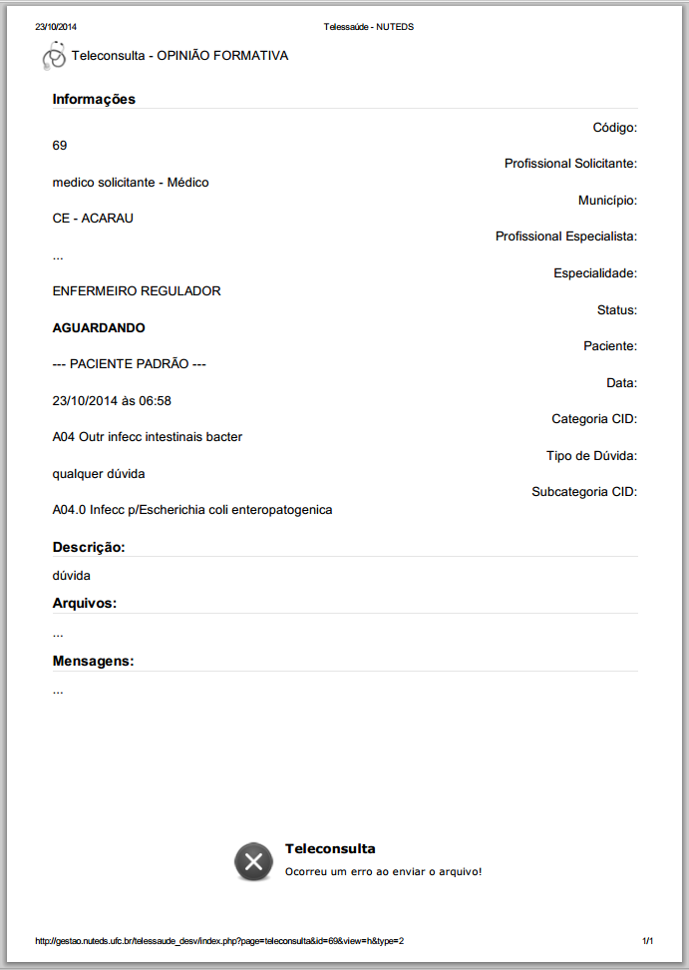
6 – Não recebeu email com informativo que realizou a teleconsulta e informando que em breve receberá uma resposta
Não esta para receber mesmo. O especialista receberá através do serviço. O solicitante receberá quando em análise ou finalizado.

7 – Link dentro do email resposta esta lincando errado
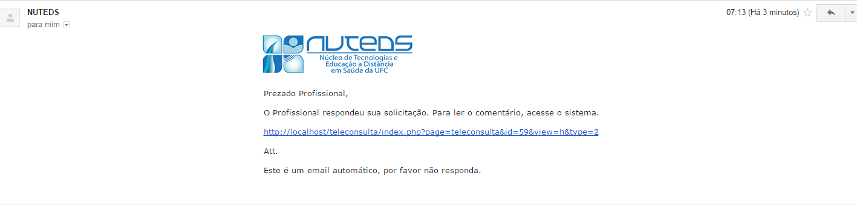

Especialista Médico - Teleconsulta
1 – Não recebe email informando que chegou novas teleconsultas
O serviço não foi acionado, mas já existe somente para opinião formativas.
Este serviço seleciona todas as teleconsultas novas e envia um email para o profissional de acordo com sua especialidade, informando quantas teleconsultas existem para a especialidade. Na próxima passagem do serviço o especialista receberá somente a quantidades de teleconsultas futuras.
Definir o intervalo de tempo que o serviço irá rodar.

2 – Link dentro do email resposta esta lincando errado
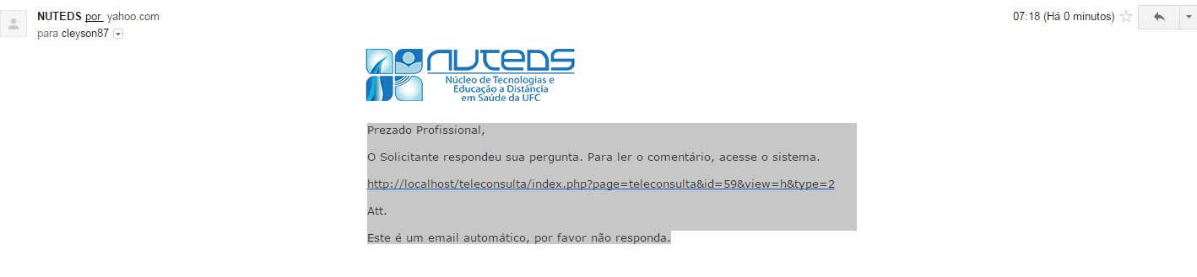

Solicitante Médico – exame cardio
1 – Não a parece à hipótese diagnostica para ser preenchida (pensando nos novos sistemas do wincardio)
Teremos que verificar porque o sistema foi feito para abranger todas as especialidades, não somente cardiologia.
2 – Vão ter que realizar 2 cadastro? 2 hipótese diagnóstica?
Acho que não.
Especialista Médico - Exame
1 – Não a parece o botão para baixar rápido o eletro
Agora aparece na tela de laudo
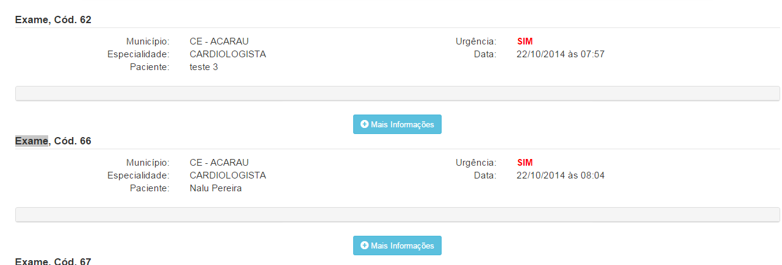

2- Colocar um local fácil para anexar o eletro e enviar sem ter que ficar abrindo o mais informação.
Colocado na tela de laudo.
3 – Hipotese diagnostica vai dentro do sistema vai ficar horrível para o especialista laudar, além de demorar muito.
Temos que verificar, também acho.
4 – Como funciona os outros sistemas de telecardio em minas gerais? Temos como conhecer? Ver qual saída eles encontraram? Existe outro eletrocardiograma digital fora o wincardio?
Acho que não, se existe vai matar muito paciente porque o wincardio já esta a muito tempo no mercado. Tem que ser vinculado no wincardio não tem jeito.
5- Possibilidade de laudar os eletros dentro do sistema, abrindo 2 telas uma onde colocaria o laudo e outra com as informações do eletro?
Impossível, é muito perigoso e podemos matar alguém :P
A não ser que o wincardio lançe um plugin de abrir laudo na internet
6 – Quando é marcado inconclusivo alguma imagem não esta aparecendo.
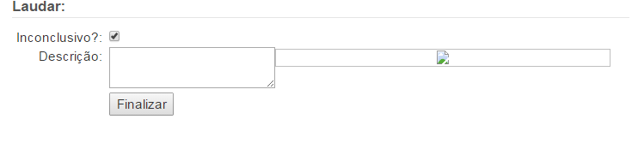
7 – Não é enviado Email para o solicitante quando um eletro é enviado, tanto inconclusivo como finalizado.

